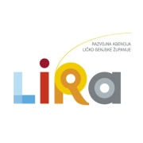

Informativni sastanak „Jačanje kapaciteta Ličko-senjske županije“
30.11.2018. g. u Općini Plitvička Jezera, Korenica

DNEVNI RED

___________________________________________________________________________
11:00 Pozdravna riječ
11:10 Prezentacija – Programa Interreg IPA CBC Hrvatska – Bosna
Hercegovina – Crna Gora 2014. – 2020. –
2. poziv na dostavu projektnih prijedloga
_________________________________________________________________
_________________________________________________________________
12:00 Pitanja
_________________________________________________________________

